„Ochotne slúžte ako Pánovi a nie ako ľuďom“ (Ef 6,7)

Služba druhým je jasným a viditeľným prejavom viery. Ak sa chcete dozvedieť viac o pomoci ľuďom v cirkvi i mimo nej, pozývame vás na:

Celoslovenské stretnutie dobrovoľníkov
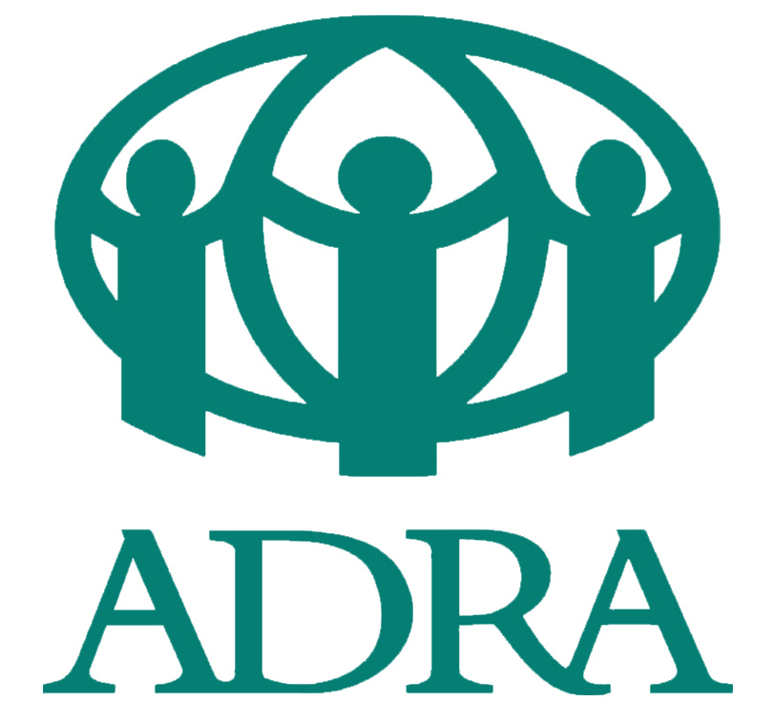
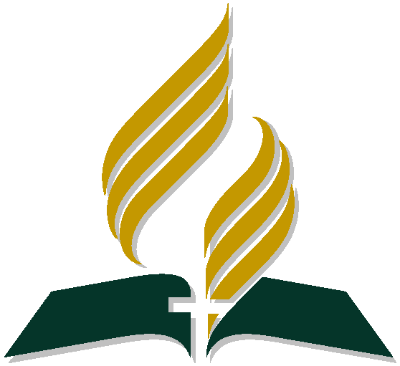
ADRA a TABITA
Považská Bystrica
31. marca – 1. apríla 2012

Program stretnutia:

Sobota
9:30 – 12:30
- Bohoslužba – „Kto je môj blížny?“
Obed 12:30 – 13:30
14:00 – 15:30
- Bohoslužba a prezentácia aktivít ADRA
16:00 – 17:30
- Vízia a smerovanie ADRA, TABITA
- Možnosti zapojenia a aktivít ADRA a TABITA
Večera 17:30 – 18:30
19:00 – 20:30
- Vzájomná výmena skúseností zo sociálnej práce zborov
Nedeľa
9:00 – 12:30
- Dobrovoľníctvo, pravidlá a zákony
- Koordinácia dobrovoľníctva na zboroch
- Sociálny fond cirkvi
Obed
.............................

Na stretnutie pozývame dobrovoľníkov z každého zboru, ktorí pracujú v sociálnej a humanitárnej oblasti, alebo majú záujem o túto službu. Súčasťou programu bude aj výmena skúseností zo sociálnej práce v zboroch, radi privítame vaše príspevky.

Svoju účasť potvrďte zaslaním záväznej prihlášky na mmikova@casd.sk najneskôr do 22. marca 2012. V prihláške potvrďte či potrebujete nocľah.

Náklady školenia a stravu hradí SZ. Pre prihlásených účastníkov zabezpečujeme nocľah a občerstvenie. Cestovné náklady odporúčame, aby hradil vysielajúci zbor.

Stanislav Bielik a Marcel Kaba

ZÁVÄZNÁ PRIHLÁŠKA
NA CELOSLOVENSKÉ STRETNUTIE DOBROVOĽNÍKOV

Meno, priezvisko: _________________________________________________________
Zbor: _______________________
Nocľah: A/N (označte)
Tel: _______________________e-mail: ____________________

ZÁVÄZNÁ PRIHLÁŠKA
NA CELOSLOVENSKÉ STRETNUTIE DOBROVOĽNÍKOV

Meno, priezvisko: _________________________________________________________
Zbor: _______________________
Nocľah: A/N (označte)
Tel: _______________________e-mail: ____________________

